CONSTANCIA: Hoy 16 de marzo de 2021, paso a la mesa del señor Juez, las presentes diligencias, Sírvase ordenar.

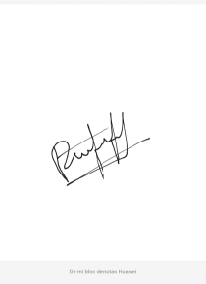

DORIS CONSUELO ESPITIA PALOMINO

Secretaria

==========================================================

PROCESO. INTERROGATORIO DE PARTE

DEMANDANTE. ARBEY BEDOYA CASTELLANOS

DEMANDADO. CLARA CARDENAS

RADICACION 2020.00004.00

AUTO Nro. 175

JUZGADO PROMISCUO MUNICIPAL

Alcalá Valle, marzo dieciséis (16) de dos mil veintiuno (2021)

De acuerdo a lo manifestado por el señor ARBEY BEDOYA CASTELLANOS, archívese la presente solicitud de INTERROGATORIO DE PARTE, instaurada contra la señora CLARA CARDENAS, una vez hechas las anotaciones en el libro respetivo.

N O T I F I Q U E S E

El Juez,



LUIS RICARDO RESTREPO CASTAÑO

JUZGADO PROMISCUO MUNICIPAL

ALCALA VALLE

Inhábiles:________________________________

## ESTADO

En Estado No. 27 de marzo 17 de 2021

Notifico a las partes el contenido de la providencia 175 de marzo 16 de 2021

Visible a folio cuaderno UNO

EJECUTORIA: marzo 18,19,23 de 2021

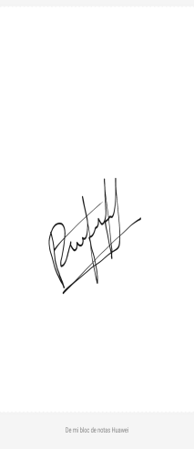

DORIS CONSUELO ESPITIA PALOMINO

Secretaria

JUZGADO